Comportements et stratégies : trier des figures selon 2 propriétés
- L’élève place les figures au hasard, sans penser aux propriétés et ne peut pas trier un ensemble de figures selon 2 propriétés.  « Je ne savais pas où  placer les figures. » | - L’élève choisit une figure, mais ne peut analyser ses propriétés géométriques ou trier des figures selon 2 propriétés.  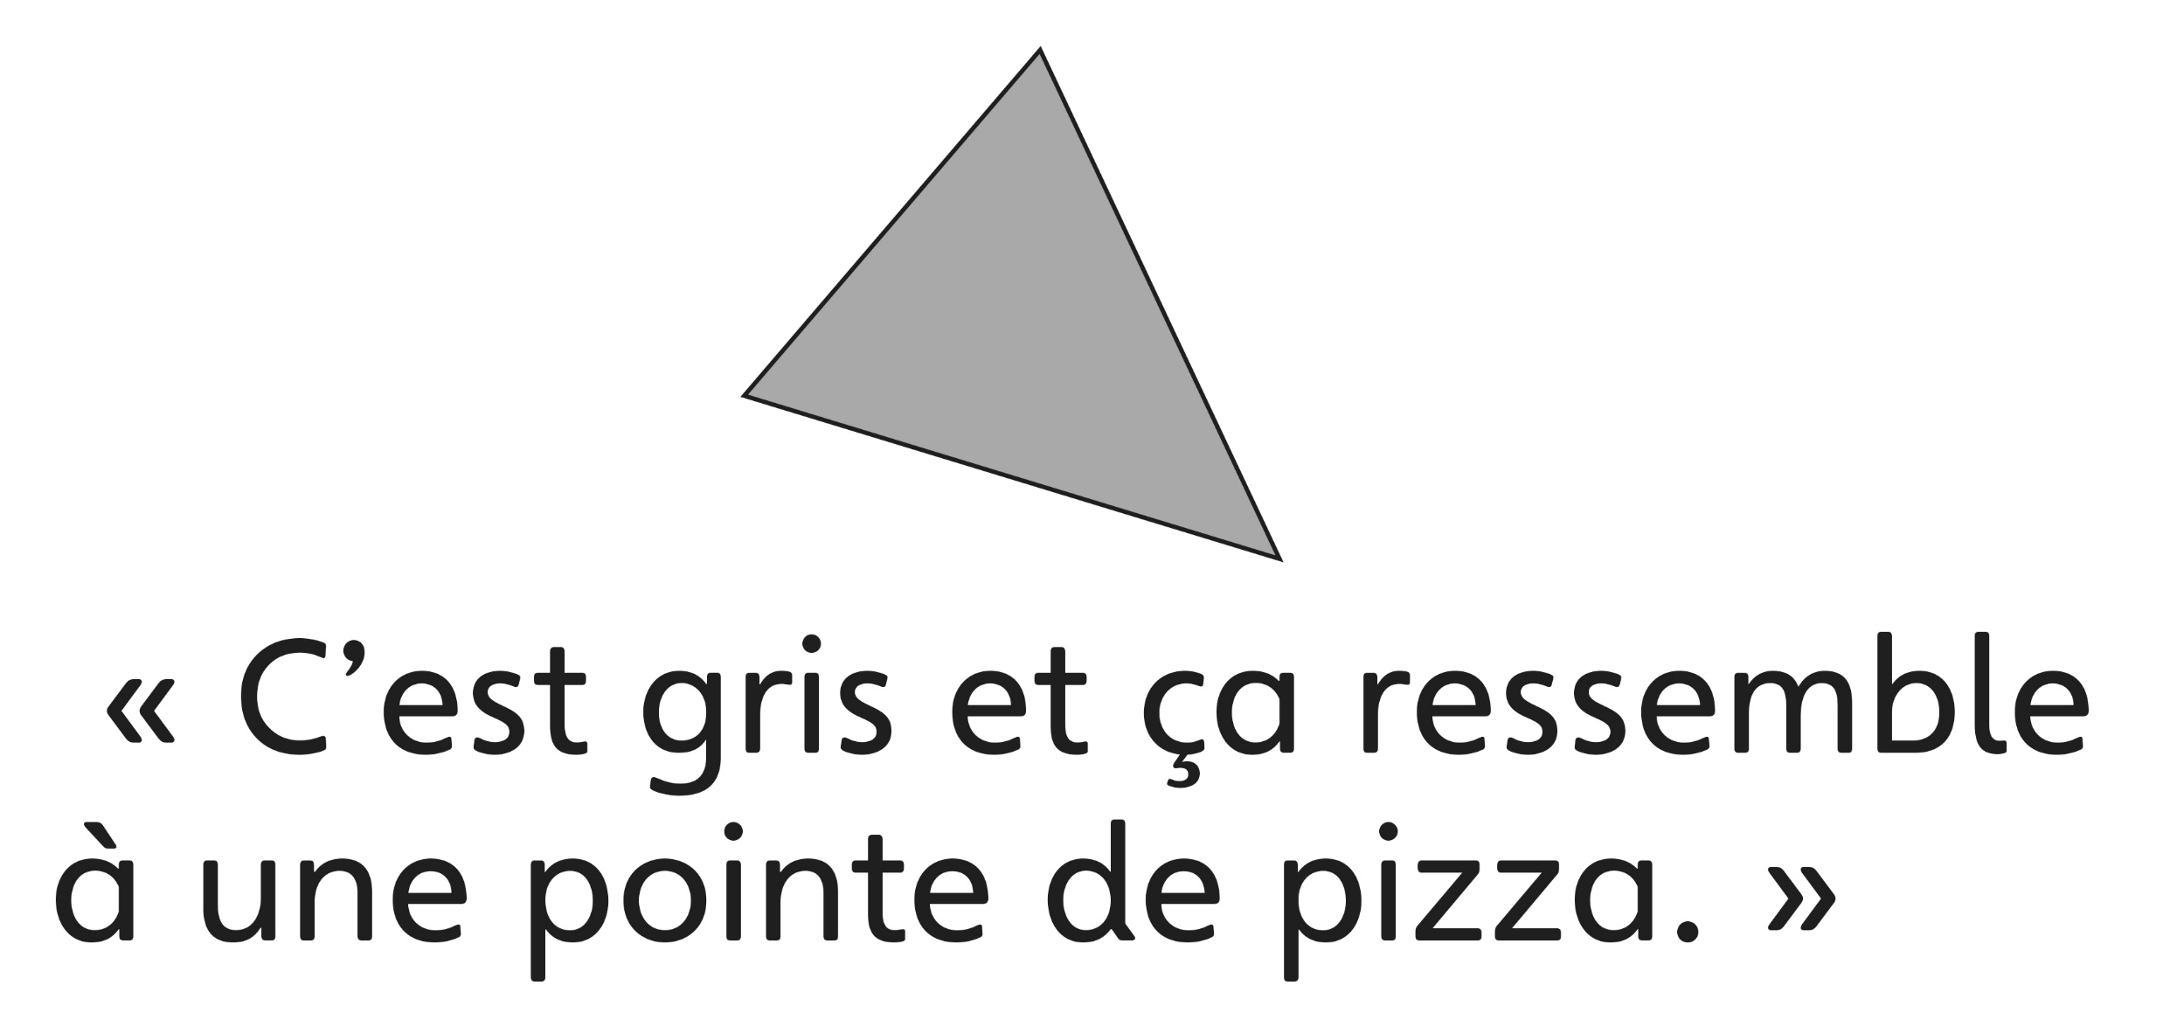 | - L’élève trie certaines figures selon 2 propriétés, mais a de la difficulté quand l’orientation de la figure ou la figure elle-même n’est pas familière.  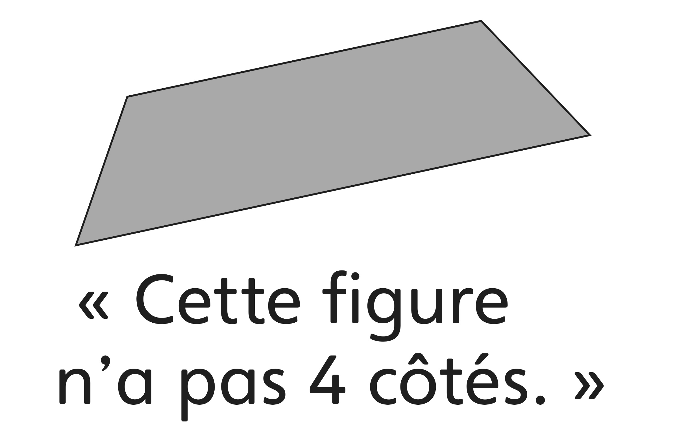 | - L’élève trie un ensemble de figures selon une seule propriété, mais  a de la difficulté à trier selon  2 propriétés en même temps  (ignore l’intersection).  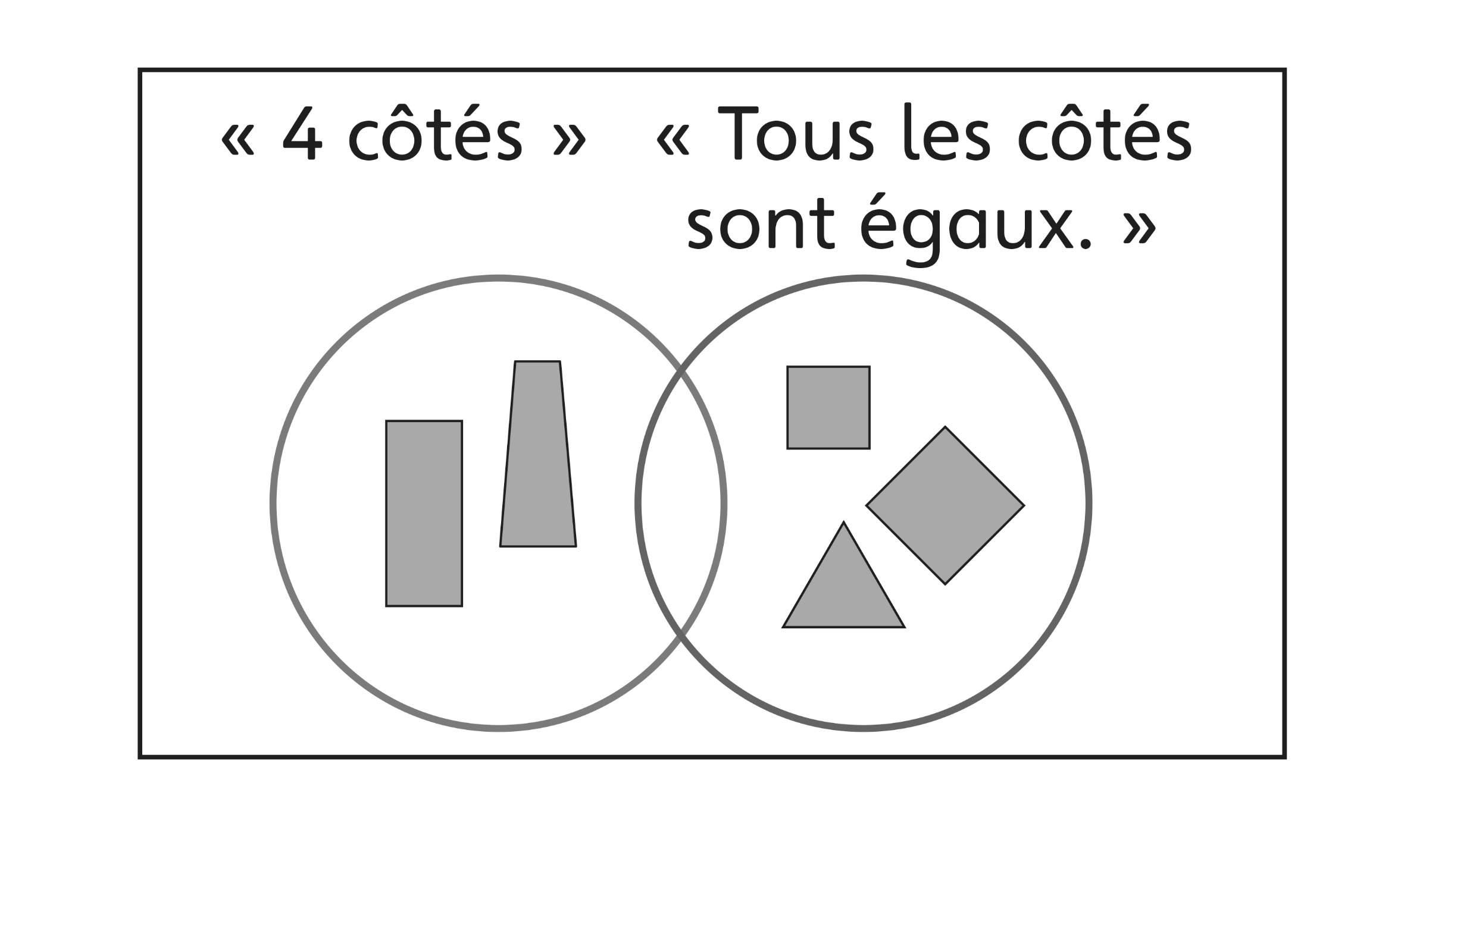
Observations et documentation
- L’élève trie un ensemble de figures selon 2 propriétés, mais a de la difficulté à expliquer pourquoi elles ont été placées où elles le sont.  « Je sais tout simplement qu’elles vont là où je les ai placées. » | - L’élève trie un ensemble de figures selon 2 propriétés, mais a de la difficulté à déterminer les règles de tri utilisées.  « Je ne sais pas quelles propriétés ils ont utilisées. » | - L’élève trie un ensemble de figures selon 2 propriétés et détermine les règles de tri utilisées, mais a de la difficulté  à les communiquer.  « Je ne peux pas l’expliquer. » | - L’élève trie un ensemble de figures selon 2 propriétés, et détermine et décrit les règles de tri utilisées.
Observations et documentation

Idée principale |  |  |  |  | Indicateurs de la Progression des apprentissages
Attentes du programme d’études visées

Noms des élèves
L’élève peut nommer des propriétés géométriques et non géométriques de figures.
(Activités 1, 2, 3, 4, 5)
L’élève peut trier des figures selon deux propriétés ou selon le nombre d’axes de symétrie. (Activités 1, 4, 5)
L’élève peut nommer des figures à 2-D qui lui sont familières.
(Activités 1, 2, 3, 4, 5)
L’élève peut identifier une figure d’après ses propriétés. (Activités 2, 5)
L’élève peut construire des figures à 2-D selon des propriétés données. (Activité 3)
L’élève peut décrire des figures en utilisant du langage mathématique. (Activités 1, 2, 3, 4, 5)
L’élève peut décrire en quoi deux figures sont semblables et en quoi elles sont différentes.
(Activités 1, 3, 5)
L’élève peut trouver les axes de symétrie de figures à 2-D. (Activités 4, 5)
L’élève peut déterminer les propriétés utilisées pour effectuer un tri donné.
(Activité 5)

Nom : _______________________

 | Pas observé | Parfois | Régulièrement
Nommer des propriétés géométriques et non géométriques de figures. (Activités 1, 2, 3, 4, 5)
Trier des figures selon deux propriétés ou selon le nombre d’axes de symétrie. (Activités 1, 4, 5)
Nommer des figures à 2-D qui lui sont familières. (Activités 1, 2, 3, 4, 5)
Identifier une figure d’après ses propriétés.
(Activités 2, 5)
Construire des figures à 2-D selon des propriétés données. (Activité 3)
Décrire des figures en utilisant du langage mathématique.
(Activités 1, 2, 3, 4, 5)
Décrire en quoi deux figures sont semblables et en quoi elles sont différentes. (Activités 1, 3, 5)
Trouver les axes de symétrie de figures à 2-D.
(Activités 4, 5)
Déterminer les propriétés utilisées pour effectuer un tri donné. (Activité 5)

Forces :

Prochaines étapes :

